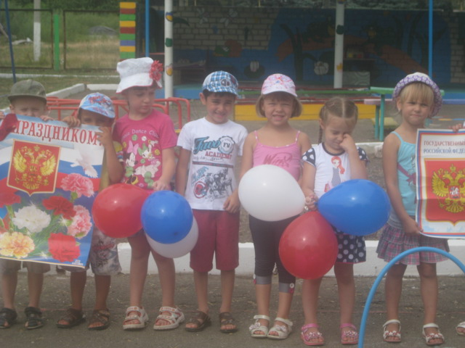

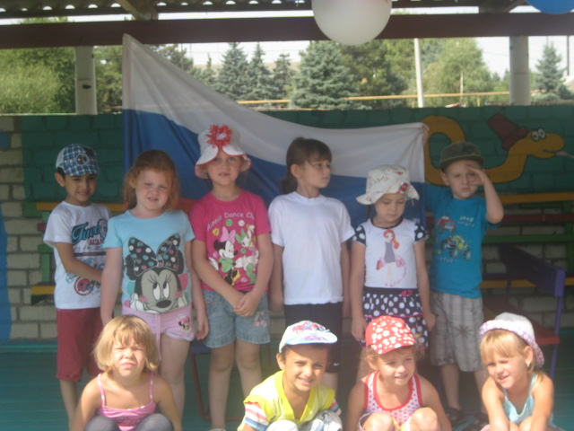

Воспитатель:Чубова Н.А.

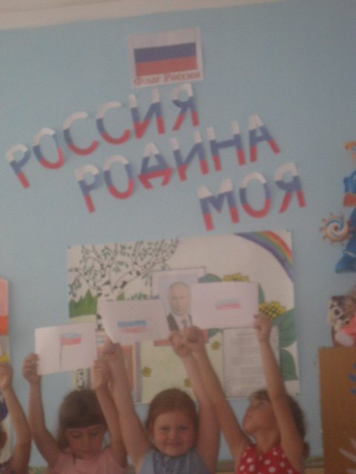
Цель: вызвать желание участвовать в празднике, стремиться к победе ,закрепить знания детей о символическом значение цветов государственного флага России, воспитывать гражданско-патриотические чувства, развивать ловкость.
Звучит фонограмма песни « С чего начинается Родина», муз. В. Баснера, сл. Матусовского.
Вед. Дорогие ребята! 22 августа наша страна отмечает замечательную торжественную дату - День рождения Российского флага. Россия – большая и прекрасная страна.
Для каждого человека она начинается с родительского дома.
В каком бы её уголке ты не родился, ты можешь с гордостью сказать:
«Это моя родина».
Россия! Россия! Твой праздник сегодня:
И взрослый, и детский, - праздник народный!
(показывает указкой на карту)
Вот она Россия, наша страна,
Очень и очень большая она,
Россия – Родина, наш дом,
Где вместе с вами мы живем!
Наша страна очень большая. Есть горы и степи, много рек, морей, лесов. Природа очень разнообразна. В России много городов, добывается много полезных ископаемых.
Вижу чудное приволье, вижу нивы и поля.
Это русское раздолье, это русская земля.
Вижу горы-исполины, вижу реки и моря,
Это русские картины, это Родина моя!
Вед. Главная песня любой страны – это её гимн.
Сейчас мы послушаем «Гимн России».
Принято его слушать стоя. (звучит фонограмма Гимна России)
Ведущий:
В России очень много городов и больших и маленьких. А кто назовет столицу нашей страны.
Дети: Москва!
Ведущий:
Москва – это красная площадь.
Москва - это башни Кремля.
Москва – это сердце России,
Которая любит тебя.
Москва очень красивый город. Недаром в пословице говорится: «Кто в Москве не бывал, красоты не видал».
У каждой страны есть свои символы. Это – флаг, герб и гимн. У России тоже.
-Вед : Дорогие ребята.
Мы сегодня отмечаем День Российского флага, поэтому чтобы защищать нашу Родину, Флаг, Герб - нужны стране здоровые , крепкие 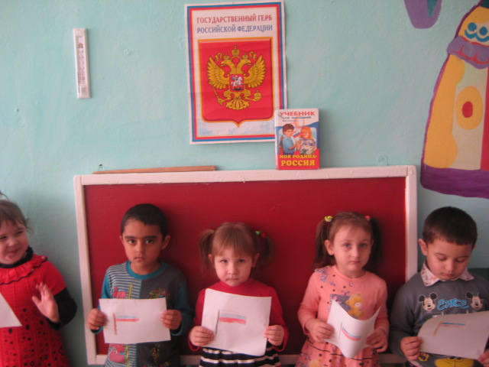

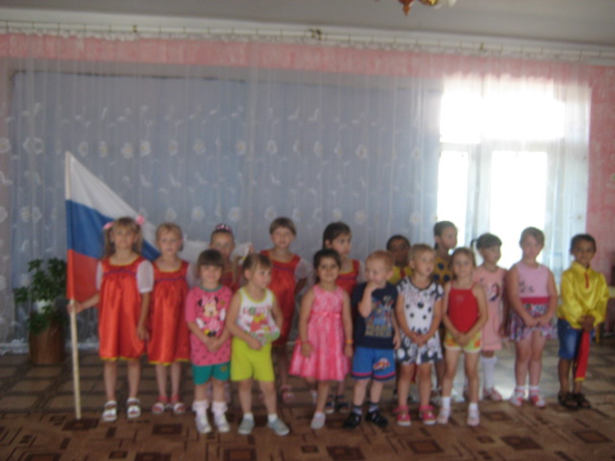.
Ведущий:
У нас есть и свой флаг (показывает, рассматривает, задает вопросы).
1. Что бывает белого цвета (снег, облака, ромашки, стволы берез).
Что означает белый цвет (цвет чистоты).
Белый цвет – цвет мира. Говорит о том, что наша страна миролюбивая, она ни на кого не нападает.
2. Что бывает синего цвета? (реки, озера, моря, небо, васильки).
Наша страна знаменита своими водоемами. У нас находится самое глубокое озеро в мире – Байкал.
Синий цвет на нашем флаге – это цвет наших рек и озер, синего неба и цветов – васильков.
Синий цвет – это вера, верность. Народ любит свою страну, защищает ее, верен ей.
3. Что означает красный цвет на нашем флаге. Это цвет красных ягод и маков, цвет солнца и самый красивый цвет.(Красивая девушка – красна девица. Красный – красивый).
Красный цвет – это цвет силы. Это кровь, пролитая за Родину.
Белый цвет – березка,
Синий – неба цвет.
Красная полоска –
Солнечный рассвет.
Государственный Флаг России поднимают в торжественных случаях. Флаги вывешивают во время праздников, которые отмечает вся наша страна.
Ведущий:
У каждого города есть свой герб.
На гербе России изображен двуглавый орел, головы которого смотрят в разные стороны.
Почему же орел? (Орел обозначает силу. Это значит, что государство, на гербе которого изображен орел, сильное и непобедимое).
Почему у орла две головы?(Наше государство очень большое, и головы орла смотрят на запад и на восток, как бы показывая, что государство большое, но единое).
У России величавой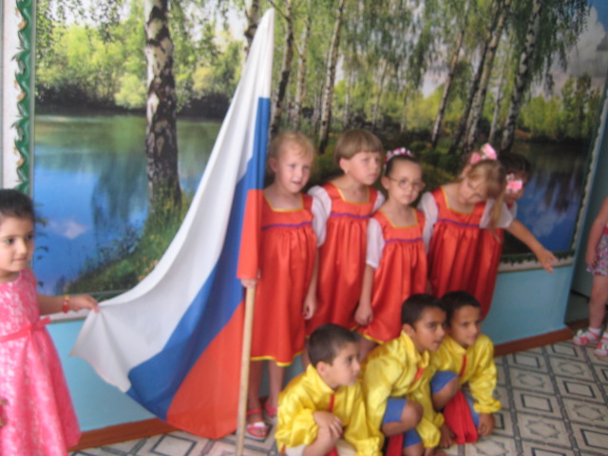
На гербе орел двуглавый,
Чтоб на запад и восток
Он смотреть бы сразу смог.
Сильный, мудрый он и гордый.
Он – России дух свободный.
И поэтому мы сейчас начинаем спортивные соревнования.
Для 1-го задания нам нужно выбрать3 команды по 5 человек из каждой группы.
Участвуют команда «Мишки», «Непоседы».
Инструктор: На свете нет красивей
Страны моей родной
И реет над Россией
Трехцветный флаг большой.
Ваша задача « Чья команда быстро нарисует Российский флаг».
Звучит песня про российский флаг « Белый, синий ,красный».
Молодцы.
Следующее задание детский марафон посвящается к празднику в честь
Дня Российского флага. Бег вокруг детского сада.
Инстр:3-е задание на внимание с флажками.
Кто самый внимательный.
Красный - хлопать
Синий - топать
Белый - молчать
Зелёный «Ура» - кричать
Итак игра начинается.
Молодцы.Инстр: Вставайте-ка, ребята, в большой широкий круг
И за руки возьмите своих друзей, подруг.
Закружится над вами
Лазурный небосвод,
Разбудит лес и поле
Весёлый хоровод
Песня «Большой хоровод»
А теперь выпустим шары, чтоб всегда был мир.

